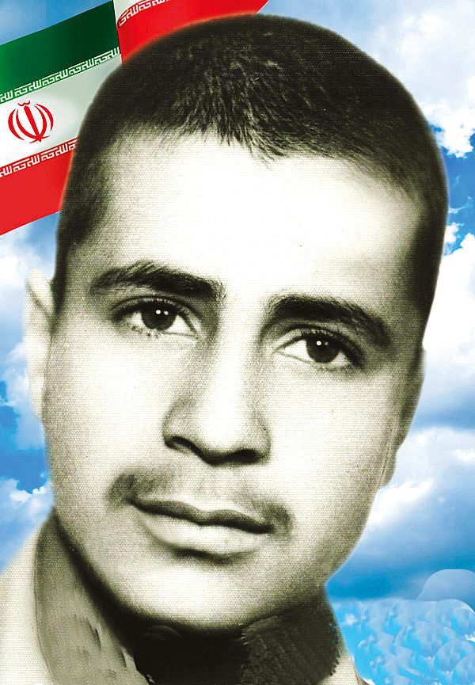بسم رب الشهید

یاد یاران سفر کرده بخیر         جسم و جان را در خطر کرده بخیر  
یاد سرداران بی سر یاد باد               وارثان بدر و خیبر یاد باد  
فعلشان در جبهه یک فرهنگ شد      مشق هر فرمانده و سرهنگ شد  
ای شهیدان از شما شرمنده ایم       ما رفیقان ز ره وامانده ایم

شهید حمیدرضا علیرضایی

**تاریخ تولد: 1332 تاریخ شهادت: 60/05/02**

**محل تولد: طرقرود محل شهادت: دربندیخان عراق**

**مزار شهید: گلزار شهدای طرقرود**

**زندگینامه**

**در نوجوانی جهت حمایت از امام(ره) و مبارزه با طاغوت عازم تهران شد و در آنجا در ضمن کار نانوایی و تحصیل به مبارزه با طاغوتیان می پرداخت که چندین بار هم از طرف نیروهای رژیم پهلوی تهدید گردید.**

**پس از انقلاب به عضویت بسیج درآمد و در کارهای فرهنگی  مشغول فعالیت شد و همواره جوانان را دعوت به یاری امام (ره) و انقلاب می نمود.**

**این شهید بزرگوار به جبهه اعزام شد و به گفته همرزمانش در شب عملیات والفجر دو به راز و نیاز پرداخته و از خداوند طلب شهادت می نماید و در روز عملیات پس از این که 17 دستگاه تانک دشمن را با آرپی جی هدف قرار می دهد از ناحیه پا مجروح گشته و با چفیه اش خود را پانسمان و به نبرد ادامه می دهد تا این که از ناحیه سر مورد اصابت گلوله قرار گرفته و به شهادت می رسد.**

**وصیتنامه:**

**برادران و دوستان عزیزم:امروز روزی است که خداوند بزرگ ما بندگان را به صحنه امتحان آورده است، دو راه وجود دارد: یکی روشنایی و نور و دیگری ظلمت و تاریکی.**

**از فرصت استفاده کنید و به راه روشنایی بپیوندید و خود را رستگار کنید و هرگز فریب منافقین و چیره خواران را نخورید و در سایه روحانیت و پیرو خط امام باشید.**

**حال که به جبهه آمده ام و با دشمنان اسلام پیکار می کنم به خاطر کینه نیست بلکه به خاطر زنده نگه داشتن اسلام و برپا بودن پرچم لا اله الا الله .**

**از شما می خواهم که تمام سعی خود را برای خدمت به کشور اسلامی ایران به کار ببرید و از روحانیت و خط امام پشتیبانی نمایید و هم چنین راه تمامی شهدای اسلامی را ادامه دهید و همیشه در صحنه ها حضوری فعال داشته باشید.**

هر چه داریم، به برکت جانفشانیها و فداکاری هاست، به برکت روحیه شهادت طلبانه است.

مقام معظم رهبری(مدظله)

منابع: سایت تبیان-سایت شهرداری نطنز-سایت ضیاءالصالحین-وبلاگ کلید بهشت

**جهت سلامتی و تعجیل در فرج آقا امام زمان (عجل الله تعالی فرجه الشریف) و سلامتی مقام عظمای ولایت حضرت آیت الله خامنه ای(مدظله) ، شفای مریضها؛ آمرزش اموات؛ صلـــــوات ...**

**اتحادیه انجمن های اسلامی دبیرستان آزادگان – گروه همکلاسی آسمانی**